“科创中国”生物医药产业科技服务团
2024年1-2月阶段总结
- 工作概况
2025年1月至2月期间，“科创中国”生物医药产业科技服务团（以下简称“服务团”）围绕年度工作计划，积极开展了一系列卓有成效的活动。

二、总结与展望回顾
2025年1月至2月的工作，服务团在推动生物医药产业发展方面取得了显著成效。无论是项目启动会议的顺利召开、学术年会的成功举办，还是与地方科协的合作、企业对接活动的开展，以及线上线下的交流培训，每一项工作都是服务团成员共同努力的结果。服务团将继续秉持开放合作的精神，进一步深化与地方科协、行业企业的交流合作，为我国生物医药产业的发展注入新的活力。
2024年12月至2025年2月的工作，服务团在推动生物医药产业发展方面取得了显著成效。无论是抗体类培训与合成生物学直播的顺利召开，还是与地方科协的合作、企业对接活动的开展，以及线上线下的交流培训，每一项工作都是服务团成员共同努力的结果。服务团将继续秉持开放合作的精神，进一步深化与地方科协、行业企业的交流合作，为我国生物医药产业的发展注入新的活力。
因2025年1月临近过年，故原本计划的抗体类培训提前至2024年12月19日下午召开，由科创中国生物医药产业科技服务团首席科学家郭美锦担任主持人，荣昌生物质量研究部副总监贠莎莎和赛多利斯应用科学家程庆灵作讲师，针对抗体类药物分子相互作用演讲和高通量分子互作系统助力抗体药研发进程两个话题进行线上培训，吸引共有249位企业人员和行业从业人员参与。
2025年2月21日晚上，由服务团首席科学家郭美锦教授、北京工商大学生态环境研究院董黎明教授、华东理工大学资源与环境工程学院杨骥教授等参与的合成生物学之破环保三废（ESG）线上直播，重点讨论生物发酵及食品行业ESG评级现状雨披露要求、发酵制药废水处理技术迭代及未来趋势等内容，吸引了2000多名观众聆听。
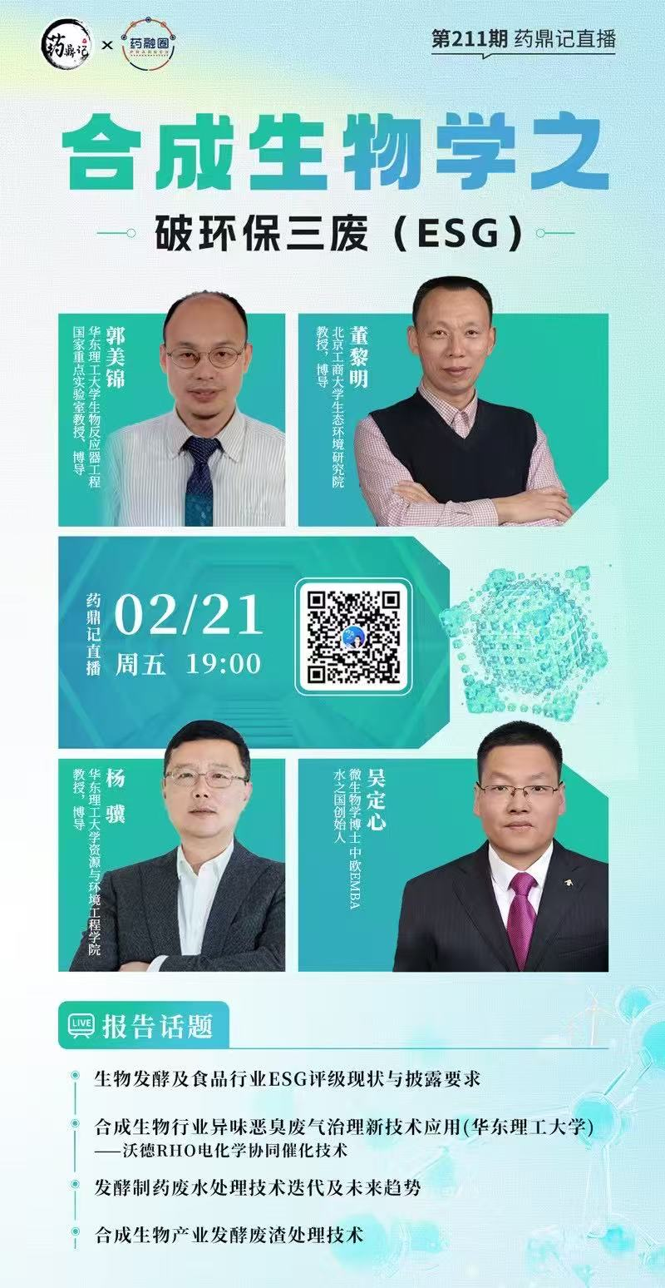
以上为1月至2月期间“科创中国”生物医药产业科技服务团的工作总结，详细活动内容及相关资料将另行整理存档。

